### **Thông tin về hệ thống**

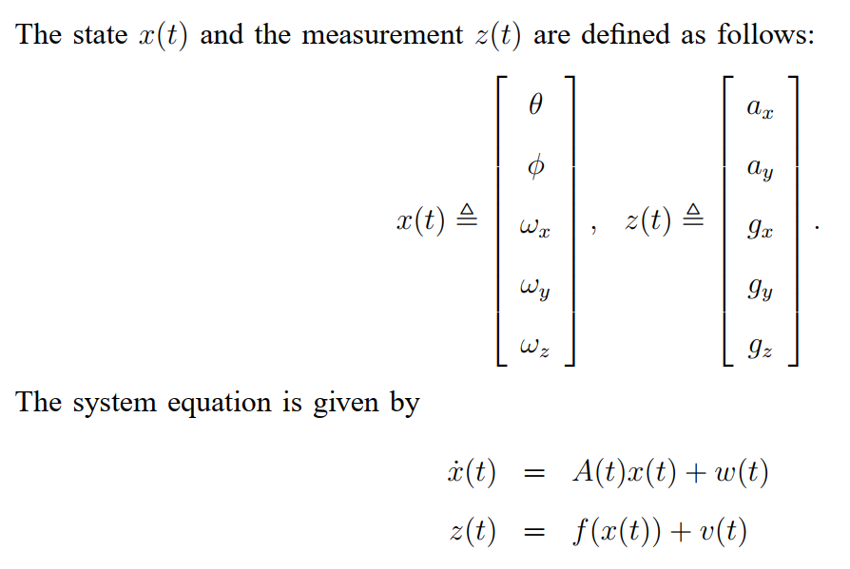



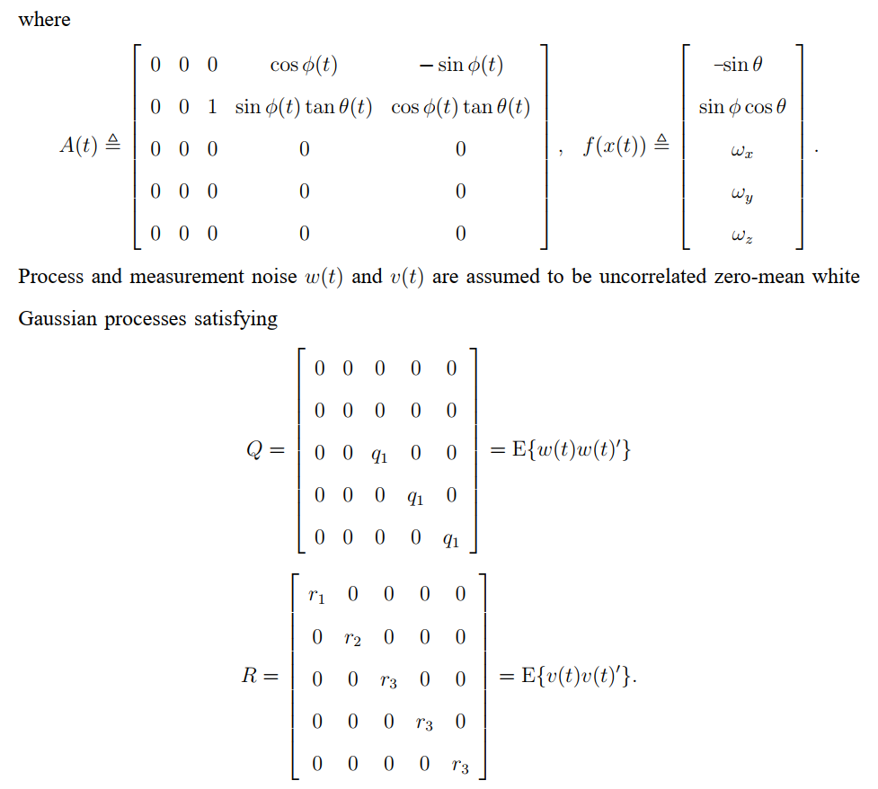

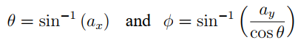



### **Thực hiện rời rạc hóa các biến trạng thái (không xét nhiễu)**



 

**Ma trận Jacobian:**



### **Thực hiện rời rạc hóa các tín hiệu quan sát (không xét nhiễu)**





Ma trận Jacobian:



### **Vòng lặp bộ lọc Extended Kalman**

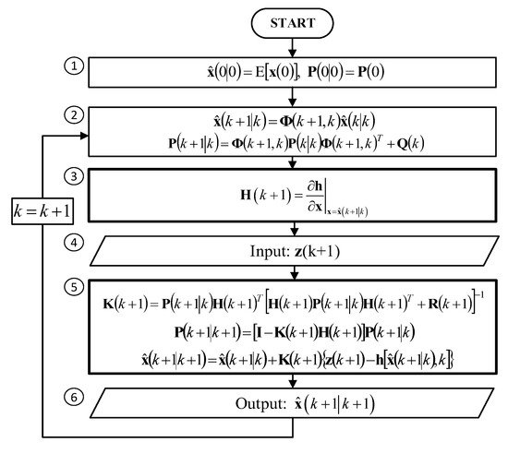

### **Đánh giá kết quả bằng độ phù hợp (fitness) và sai số toàn phương trung bình (RMSE)**

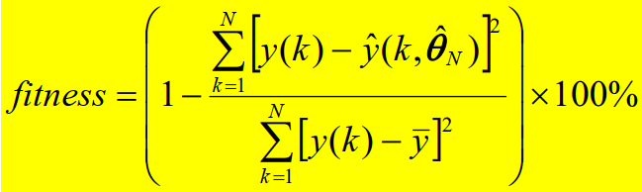 ; 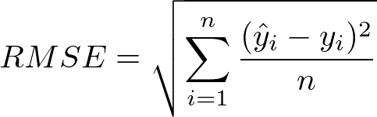

## **CHƯƠNG TRÌNH MATLAB THỰC HIỆN BÀI TOÁN**

|  |
| --- |
| clear all;  clc;  %% Load data from XSENS imu  %% Select dataset “I” from provided datasets in pattern1\...:    %----- i=0:4 -----%  I = 0; % Select i  raw_data = load(strcat(‘pattern1\MT_cal_00300827_00’,num2str(i),’.log’));  euler_data = load(strcat(‘pattern1\MT_euler_00300827_00’,num2str(i),’.log’));    %% Basic information:  N = max(size(euler_data)); % total dynamic steps  n = 5; % number of state  Ts = 0.01; % sample rate  tt = euler_data(:,1); % time stamp    %% Data pre-processing:  g_const = 9.81;  acc = raw_data(:,2:3)/g_const; % [m/s^2]  gyro = raw_data(:,5:7); % [rad/s]  mag = raw_data(:,8:10); % [mgauge]  mag = mag/norm(mag)*10^(-3); % [gauge]    actual_value = zeros(N,2); % Actual value  actual_value(:,1) = euler_data(:,3); % theta [o]  actual_value(:,2) = euler_data(:,2); % phi [o]    %% Std of process:  % Choose q1 for the best estimation  switch i  case 0  q1 = 5;  case 1  q1 = 0.5;  case 2  q1 = 5;  case 3  q1 = 30;  case 4  q1 = 1;  % General case:  otherwise  q1 = 10000;  end  Q = diag([0,0,q1,q1,q1]);  L = diag([0,0,1,1,1])*Ts;    %% Std of measurement:  % Choose r1, r2, r3 for the best estimation  switch i  case 0  r1 = 0.1;  r2 = 0.0001;  r3 = 0.01;  case 1  r1 = 0.0006;  r2 = 0.01;  r3 = 0.02;  case 2  r1 = 0.001;  r2 = 0.002;  r3 = 0.01;  case 3  r1 = 0.01;  r2 = 0.01;  r3 = 0.02;  case 4  r1 = 0.00005;  r2 = 0.0007;  r3 = 0.01;  % General case:  otherwise  r1 = 0.001;  r2 = 0.001;  r3 = 0.001;  end  R = diag([r1,r2,r3,r3,r3]);  M = eye(5);    %% Allocate memory for estimation values:  estimate_value = zeros(N,n);    %% Initialize values:  P_minus = zeros(n,n); % Initialize P_minus  P = zeros(n,n); % Initialize P  % Initialize x_hat_minus and x_hat for the best estimation  switch i  case 0  x_hat_minus = [-44.62*pi/180; -39.94*pi/180; -0.014954; 0.000145; 0.016868];  x_hat = x_hat_minus;  case 1  x_hat_minus = [1.21*pi/180; 18.19*pi/180; -0.003714; -0.000136; -0.018198];  x_hat = x_hat_minus;  case 2  x_hat_minus = [1.64*pi/180; -1.22*pi/1808; -0.022062; -0.001835; 0.016377];  x_hat = x_hat_minus;  case 3  x_hat_minus = [-10.81*pi/180; 4.46*pi/180; -0.004984; 0.060824; 0.000847];  x_hat = x_hat_minus;  case 4  x_hat_minus = [-16.21*pi/180; 27.80*pi/180; -0.004858; -0.009552; -0.003057];  x_hat = x_hat_minus;  % General case:  otherwise  x_hat_minus = zeros(n,n);  x_hat = zeros(n,n);  end    %% Kalman filter loop:  for k=1:N-1  %% (value substition for the next step)  theta = x_hat_minus(1);  phi = x_hat_minus(2);  omega_x = x_hat_minus(3);  omega_y = x_hat_minus(4);  omega_z = x_hat_minus(5);  %% Compute Jacobian matrix of g(u_t,x_t_1):  Jg12 = - Ts*omega_y*sin(phi) – Ts*omega_z*cos(phi);  Jg14 = Ts*cos(phi);  Jg15 = -Ts*sin(phi);  Jg21 = Ts*omega_z*cos(phi)*(tan(theta)^2 + 1) + Ts*omega_y*sin(phi)*(tan(theta)^2 + 1);  Jg22 = Ts*omega_y*cos(phi)*tan(theta) – Ts*omega_z*sin(phi)*tan(theta) + 1;  Jg24 = Ts*sin(phi)*tan(theta);  Jg25 = Ts*cos(phi)*tan(theta);    Jg = [1, Jg12 , 0 , Jg14 , Jg15;...  Jg21 , Jg22, Ts , Jg24 , Jg25;...  0 , 0 , 1 , 0 , 0;...  0 , 0 , 0 , 1 , 0;...  0 , 0 , 0 , 0 , 1];    %% (value substition for the next step)  theta = x_hat(1);  phi = x_hat(2);  omega_x = x_hat(3);  omega_y = x_hat(4);  omega_z = x_hat(5);    g11 = theta – Ts*omega_z*sin(phi) + Ts*omega_y*cos(phi);  g21 = phi + Ts*omega_x + Ts*omega_z*cos(phi)*tan(theta) + Ts*omega_y*sin(phi)*tan(theta);  g31 = omega_x;  g41 = omega_y;  g51 = omega_z;    g=[g11; g21; g31; g41; g51];    %% Project the error covariance ahead:  x_hat_minus = g;  P_minus = Jg*P*Jg’ +L*Q*L’;    %% (value substition for the next step)  theta = x_hat_minus(1);  phi = x_hat_minus(2);  omega_x = x_hat_minus(3);  omega_y = x_hat_minus(4);  omega_z = x_hat_minus(5);    %% Compute Jacobian matrix of h(x_t):  Jh11 = -cos(theta);  Jh21 = -sin(phi)*sin(theta);  Jh22 = cos(phi)*cos(theta);    Jh=[Jh11 , 0 , 0 , 0 , 0;  Jh21 , Jh22 , 0 , 0 , 0;  0 , 0 , 1 , 0 , 0;  0 , 0 , 0 , 1 , 0;  0 , 0 , 0 , 0 , 1];    %% Compute Kalman gain:  S = Jh*P_minus*Jh’+M*R*M’;  K = P_minus*Jh’*inv(S);    %% (value substition for the next step)  h11 = -sin(theta);  h21 = sin(phi)*cos(theta);  h31 = omega_x;  h41 = omega_y;  h51 = omega_z;    hx = [h11; h21; h31; h41; h51];    %% Update estimate with measurement:  z = [acc(k,1); acc(k,2); gyro(k,1); gyro(k,2); gyro(k,3)];  x_hat = x_hat_minus + K*(z – hx);  estimate_value(k,😊 = x_hat; % Store estimate values    %% Compute error covariance for updated estimate:  P = (eye(n)-(K*Jh))*P_minus;    %% Estimate value data post-processing:  while(estimate_value(k,1)<-pi)  estimate_value(k,1)=estimate_value(k,1)+2*pi;  end  while(estimate_value(k,2)<-pi)  estimate_value(k,2)=estimate_value(k,2)+2*pi;  end    while(estimate_value(k,1)>pi)  estimate_value(k,1)=estimate_value(k,1)-2*pi;  end  while(estimate_value(k,2)>pi)  estimate_value(k,2)=estimate_value(k,2)-2*pi;  end    end    %% Visualize the results  title_labels = {‘Estimation of theta angle’, ‘Estimation of phi angle’};  legend_labels = {{‘theta’, ‘theta estimate’}, {‘phi’, ‘phi estimate’}};  for I = 1:2  figure(i);  plot(tt, actual_value(:,i),'r');  hold on;  plot(tt, estimate_value(:,i)*180/pi,'b');  hold off;  legend(legend_labels{i});  xlabel('Time [s]');  ylabel('Angle [o]');  grid on;    %% Fitness evaluation  fitness = fitnessCalculator(estimate_value(:,i)*180/pi, actual_value(:,i), N);  RMSE = errorCalculator(estimate_value(:,i)*180/pi, actual_value(:,i), N);  txt = append('_ - FITNESS = ',num2str(fitness),'%',', RMSE = ',num2str(RMSE),' [o]');  title(append(title_labels{i}, txt));  end    function [fitness] = fitnessCalculator(estimate, true, N)  mean_value = mean(true(:));  a=0;  b=0;  for k=1:N  a=a+(true(k)-estimate(k))^2;  b=b+(true(k)-mean_value)^2;  end  fitness = (1-a/b)*100;  end  function [RMSE] = errorCalculator(estimate, true, N)  RMSE = 0;  for k=1:N  RMSE = RMSE + (true(k)-estimate(k))^2;  end  RMSE = sqrt(RMSE/(N));  end |

## **KẾT QUẢ NHẬN DẠNG**

* **Kết quả nhận dạng trên tập dataset** MT_cal_00300827_000.log

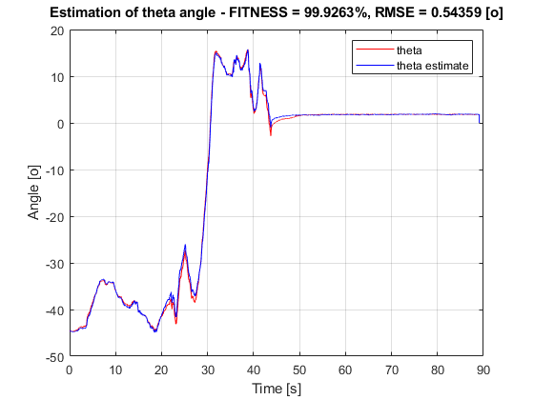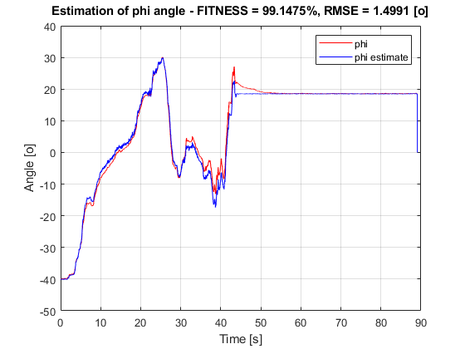

* **Kết quả nhận dạng trên tập dataset** MT_cal_00300827_001.log

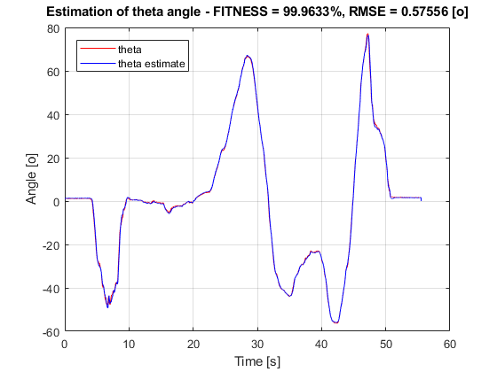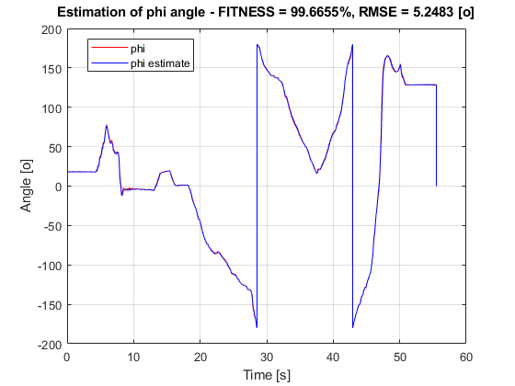

* **Kết quả nhận dạng trên tập dataset** MT_cal_00300827_002.log

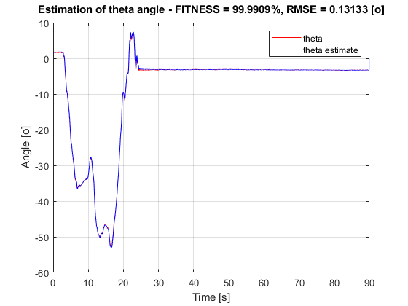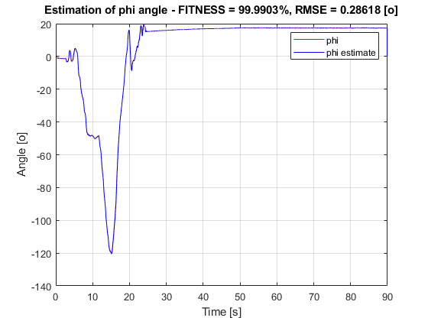

* **Kết quả nhận dạng trên tập dataset** MT_cal_00300827_003.log

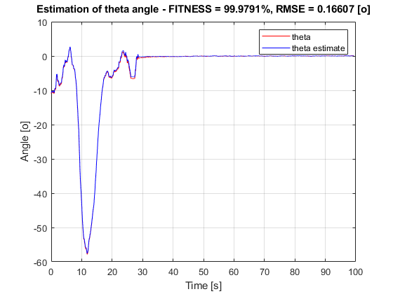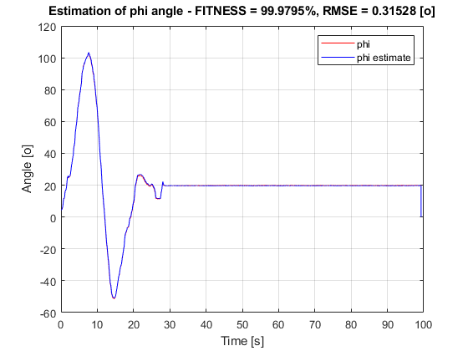

* **Kết quả nhận dạng trên tập dataset** MT_cal_00300827_004.log

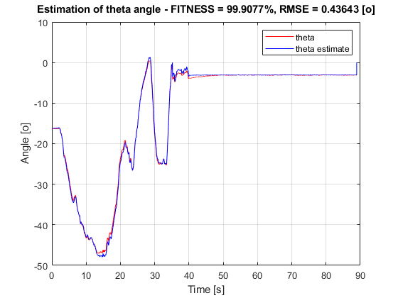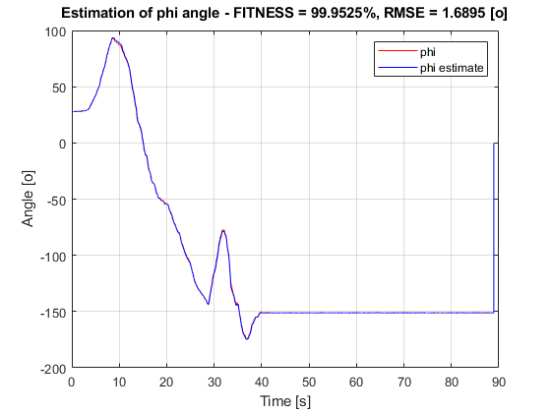

### **Nhận xét kết quả**

Độ phù hợp của ước lượng trong bài làm đạt kết quả gần như chính xác, chỉ tiêu fitness đạt được ở các ước lượng đều trên 99% và cũng như sai số toàn phương trung bình ước lượng nhỏ.